Российский государственный аграрный университет - МСХА
имени К.А. Тимирязева
(ФГОУ ВПО РГАУ-МСХА имени К.А. Тимирязева)

Кафедра политической экономии

КУРСОВАЯ РАБОТА

по теме: «Внутренний государственный долг Российской Федерации»

Выполнила:
Студентка 208 группы
дневного отделения, эк. ф-та
Нетреба Яна.

Научный руководитель:
Ф.И.О. (с указанием
ученой степени, звания и
занимаемой должности)

МОСКВА 2009

Содержание

Введение
На мой взгляд, выбранная мной тема, является довольно актуальной для России, в наше время. Экономика России крепнет и находится уже на той стадии, когда необходимо смотреть в будущее, а для хорошего положения в будущем необходимо рассчитаться с прошлыми долгами.
Государственные заимствования уже четыре века помогают правительствам России формировать дополнительные (наряду с бюджетными) финансовые ресурсы и обеспечивают финансирование неотложных потребностей в оборонной, экономической и социальной областях. Привлекаемые государством займы и кредиты сыграли особенно большую роль в социально-экономическом развитии страны во второй половине девятнадцатого века и в начале двадцатого столетия.
В данной работе, я хочу рассмотреть нынешнее состояние государственного долга Российской Федерации, в особенности, внутреннего. Постараться определить и раскрыть основные характеристики долга, и проблемы, которые вынуждено решать государство.
В частности, проблемы, связанные с управлением государственным долгом, его регулированием, с выбором правильной долговой политики. Несмотря на то, что за последние годы ситуация на рынке государственных заимствований очень сильно изменилась, и в лучшую сторону, не стоит забывать о том, что любой неверный шаг может привести к серьезным проблемам в будущем. Чтобы этого избежать, необходимо регулярно контролировать процесс выпуска государственных займов, выдачи государственных кредитов и гарантий. Правильно оценить ситуацию возможно только лишь зная все особенности государственного долга, его управления и изучив накопленный опыт.
Проблема государственных заимствований - одна из острейших в российской экономике. Размер государственного долга имеет важное значение. Одним из приоритетных вопросов является определение влияния, которое он оказывает на состояние финансовой системы, денежного обращения и на функционирование экономики в целом. Целью работы является рассмотрение сущности и особенностей государственного долга, изучение его современного состояния и социально-экономического значения государственного долга Российской Федерации.
Система государственных заимствований может играть как конструктивную, так и разрушительную роль в развитии экономики страны в связи с этим необходим механизм управления государственным долгом, представляющий собой комплекс мероприятий по регулированию состояния финансовой системы.

1. Государственный долг, его сущность, содержание и значение

1.1 Понятие и значение внутреннего государственного долга

Понятие государственного долга тесно связано с теорией государственного бюджета. Государственный бюджет представляет собой смету, систему доходов и расходов государства, согласованных друг с другом по объему, срокам поступления и использования средств. В ситуации, когда расходы государственного бюджета превышают его доходы, образуется бюджетный дефицит. Непосредственным итогом бюджетных дефицитов является их накопленная сумма – государственный долг. Внутренний государственный долг – это задолженность государства перед физическими и юридическими лицами. Сумма выпущенных, но непогашенных государственных займов, с начисленными по ним процентами на определенную дату или за определенный срок. Обслуживание внутреннего государственного долга – это выплаты процентов по нему и выплаты основных сумм долга. Обслуживание долга – это одна из форм расходов государственного бюджета.
Основную массу средств государственного бюджета, идущую на финансирование социальных и общегосударственных нужд, государство получает в виде налогов и обязательных платежей. В условиях нестабильного финансового состояния народного хозяйства, снижения государственных доходов, государство вынуждено привлекать дополнительные средства из других источников для покрытия своих расходов. Основной формой государственного заимствования является государственный кредит. Государственный кредит представляет собой совокупность кредитных отношений, в которых заемщиком выступает государство в лице его органов, а кредиторами – физические и юридические лица. Государственный кредит отличается от банковского и коммерческого кредита.
Во – первых, дополнительные финансовые ресурсы не участвуют в производстве товаров и услуг, а используются для покрытия бюджетных дефицитов.
Во – вторых, при предоставлении банковского кредита, в качестве залога выступает имущество, ценные бумаги заемщика. А при государственном займе средств, в качестве залога выступает вся собственность государства.
В – третьих, операции по государственному кредиту являются объектом финансовых правоотношений, а получение ссуды является объектом гражданско-правовых отношений.
В – четвертых при заключении договора о кредите может иметь место принуждение со стороны государства, а при коммерческом кредите договор заключается на условиях равенства сторон.
Государственные кредиты ведут к образованию государственного долга. Государственный долг – это сумма задолженностей по выпущенным и непогашенным долговым обязательствам государства, включая начисленные по ним проценты. Государственный долг разделяется на текущий и основной, в зависимости от срока погашения. Текущим государственным долгом называется задолженность государства по обязательствам, по которым наступил срок платежа. Основным государственным долгом называется вся сумма задолженности государства, срок платежа по которой еще не наступил.
Долговые обязательства РФ по внутреннему долгу могут существовать в форме:
- Кредитных соглашений и договоров, заключенных от имени РФ с кредитными организациями;
- Государственных ценных бумаг, выпускаемых от имени РФ;
- Договоров о предоставлении государственных гарантий РФ;
- Переоформления долговых обязательств третьих лиц в государственный долг РФ на основе принятых федеральных законов;
В объем государственного внутреннего долга РФ включаются:
- Основная номинальная сумма долга по государственным ценным бумагам РФ;
- Объем основного долга по бюджетным ссудам и бюджетным кредитам, полученным Российской Федерацией от бюджетов других уровней;
- Объем обязательств по государственным гарантиям, предоставленным Российской Федерацией;
Внушительный размер внутреннего государственного долга отражает не лучшее состояние экономики России на данный момент. Такому состоянию так же способствует нынешний кризис. Чтобы эффективно справляться с такими задолженностями необходимо соответствующее управление. Одним из методов регулирования внутреннего государственного долга Российской Федерации является установление верхнего предела задолженности. Федеральным законом, «О федеральном бюджете на 2009 год» установлен верхний предел государственного внутреннего долга Российской Федерации на 1 января 2009 года в сумме 1 824 700 718,8 тысяч рублей, а также на 1 января 2010 года в сумме 2 275 764 772,0 тысяч рублей и на 1 января 2011 года в сумме 2 856 847 356,1 тысяч рублей.
Обслуживание внутреннего государственного долга осуществляется Центральным Банком РФ.
Во внутренний государственный долг РФ не включаются долги субъектов РФ, т.е. муниципальных займов, если они не гарантированны правительством РФ. Ответственность по муниципальным займам несут органы, их выпустившие.
Существует два способа, которыми правительство может финансировать дефицит: за счет займов у населения (продажа ценных бумаг, или выпуск новых денег). Эти меры по-разному влияют на экономические показатели.
Если правительство размещает свои ценные бумаги на денежном рынке, оно начинает конкурировать с частными предпринимателями за финансовые средства. Этот дополнительный спрос на средства вызовет рост равновесной процентной ставки, а инвестиционные расходы обратно пропорциональны ставке процента. Таким образом, государственное заимствование будет повышать уровень ставки процента, и, тем самым, может оттеснять восприимчивые к величине процента потребительские расходы и расходы частных инвесторов. Если же государственные дефициты финансируются за счет выпуска дополнительных денег, выталкивания частных инвестиций можно избежать. Государственные расходы могут увеличиваться, не оказывая влияния на потребление и инвестиции. Следовательно, выпуск дополнительных денег является более стимулирующим способом финансирования государственных дефицитов, по сравнению с увеличением займов.
Рост государственного долга влечет за собой реальные негативные экономические последствия.
Первое, выплата процентов по государственному долгу повышает неравенство в доходах, так как большая часть государственных ценных бумаг сосредоточена в руках более состоятельной части населения. Погашение внутреннего государственного долга приводит к тому, что деньги от менее обеспеченных слоев населения переходят к более обеспеченным. Выходит, те, кто владеет государственными ценными бумагами, становится еще богаче.
Второе, повышение ставок налогов, как средство выплаты государственного внутреннего долга, может подорвать действие экономических стимулов производства, снизить интерес к вложениям средств в новые рискованные предприятия.
Третье, когда правительство берет займ на рынке капиталов для рефинансирования долга или уплаты процентов по государственному долгу, это приводит к увеличению ставки процента на капитал. Рост процентной ставки, в свою очередь, влечет за собой снижение капитализированной стоимости, сокращение частных капиталовложений, в результате, со временем, мы получим экономику с уменьшенным производственным потенциалом.

1.2 Классификация государственных займов

Государственные займы образуются в результате деятельности государства в качестве заемщика. Государственные займы можно классифицировать следующим образом:
№ | Классификационный признак | Виды займов
1 | В зависимости от субъектов заемных отношений | - на размещаемые центральными органами управления  - размещаемые местными органами управления.
2 | В зависимости от места размещения | - внутренние  - внешние
3 | В зависимости от обращения на рынке | - рыночные – свободно обращаются на РЦБ, обычно используют для финансирования дефицита бюджета  - нерыночные
4 | В зависимости от срока привлечения средств | - краткосрочные (до 1 года)  - среднесрочные (1-5 лет)  - долгосрочные (более 5 лет)
5 | В зависимости от обеспеченности долговых обязательств | - закладные (обеспечиваются доходами или имуществом)  - беззакладные (обеспечиваются платежеспособностью эмитента)
6 | В зависимости от характера выплачиваемого дохода | - Процентные займы подразумевают доход в виде начисления процента.  - Выигрышные – доход в виде выигрышей в момент погашения.  - При процентно-выигрышном займе владелец получает часть дохода при погашении купонов, а часть - в форме выигрышей.  - Беспроигрышные гарантируют выигрыш на каждую облигацию.  - Беспроцентные (целевые) не предполагают выплаты дохода, а дают гарантию получения дефицитных товаров.
7 | В зависимости от условий обращения | - с правом досрочного погашения  - без права досрочного погашения
8 | По методам размещения | - размещаемые на добровольной основе  - по подписке  - принудительно

2. Состояние и динамика внутреннего государственного долга

Российской Федерации

2.2 Состояние внутреннего государственного долга Российской Федерации

Согласно Федеральным Законам, доходы Федерального бюджета запланированы в объеме:
- на 2007 год в сумме 6 965 317 200,0 тыс. рублей, расходы в сумме 5 463 479 900,0 тыс. рублей;
- на 2008 год в сумме 6 644 447 448,0 тыс. рублей, расходы в сумме 6 570 297 744,0 тыс. рублей;
- на 2009 год в сумме 7 465 446 753,0 тыс. рублей, расходы в сумме 7 451 153 801,8 тыс. рублей;
- на 2010 год в сумме 8 089 965 207,0 тыс. рублей, расходы в сумме 8 089 965 207,0 тыс. рублей.
Согласно отчету о состоянии государственного долга государственный внутренний долг на 1 января 2008 года составил 1 301 151,9 млн. рублей (3,9 % ВВП за 2007 год), на 1 января 2009 года – 1 499 824,4 млн. рублей (3,6 % ВВП за 2008 год) и увеличился на 198 672,5 млн. рублей, или на 15,3 %.
Объем государственного внутреннего долга РФ
По состоянию на | Объем государственного внутреннего долга Российской Федерации, млрд. руб.
По состоянию на | всего | в т.ч. государственные  гарантии в валюте Российской  Федерации
01.01.2005 | 778,47 | 12,93
01.01.2006 | 875,43 | 18,86
01.01.2007 | 1064,88 | 31,23
01.01.2008 | 1301,15 | 46,68
01.01.2009 | 1499,82 | 72,49

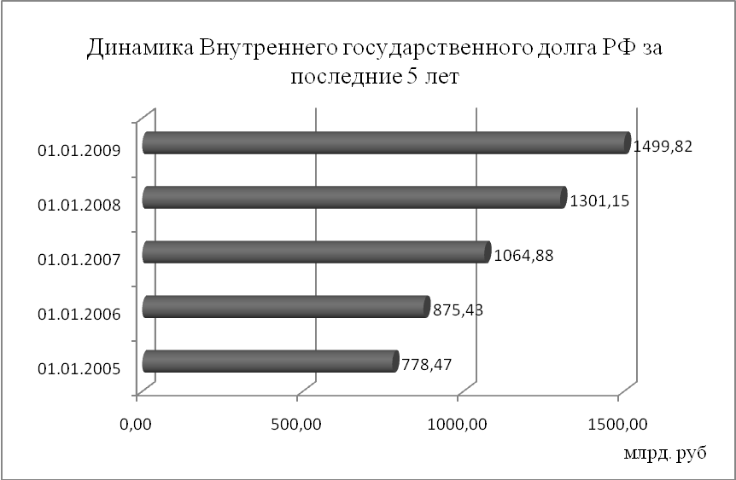

Доля государственного внутреннего долга, выраженного в государственных ценных бумагах, в объеме государственного внутреннего долга, на 1 января 2009 года, по сравнению с 1 января 2008 года, снизилась на 1,2 процента и составила 94,8 %. Значительную долю в государственном внутреннем долге, выраженном в государственных ценных бумагах, на 1 января 2009 года составляли обязательства по ОФЗ-АД – 62,1 % (на 1 января 2008 года – 64,7 %), которые относятся к долгосрочному сегменту рынка государственных ценных бумаг.
В рамках долговой политики по удлинению сроков внутренних заимствований в 2008 году основной объем осуществленных заимствований на внутреннем рынке носил среднесрочный и долгосрочный характер. За 2008 год объем внутренних среднесрочных долговых обязательств увеличился на 32 115,1 млн. рублей, или на 14,4 %, и составил на 1 января 2009 года 254 515,0 млн. рублей, объем долгосрочных долговых обязательств увеличился на 140 475,3 млн. рублей, или на 13,8 %, и составил на 1 января 2009 года 1 156 923,7 млн. рублей. Увеличение в структуре государственного внутреннего долга объема среднесрочных и долгосрочных обязательств, свидетельствует о качественном улучшении его структуры.
Объем рыночного долга в 2008 году увеличился на 96,6 млрд. рублей, или на 9,2 %, и составил на 1 января 2009 года 1 144,0 млрд. рублей, а его доля в объеме государственного внутреннего долга, выраженного в государственных ценных бумагах Российской Федерации, снизилась до 80,5 % (на 1 января 2008 года - 83,9 %).
Дюрация рыночного портфеля государственных ценных бумаг снизилась с 5,8 лет на начало 2008 года до 5,4 лет на начало 2009 года.

По результатам проверки Счетной палаты, установлено, что в 2008 году увеличение объема государственных внутренних долговых обязательств было осуществлено в части ОФЗ-АД, ОФЗ-ПД, ГСО, целевого займа 1990 года и государственных гарантий на общую сумму 218 987,9 млн. рублей, в том числе по ОФЗ-АД - 74 436,2 млн. рублей, ОФЗ-ПД – 39 754,3 млн. рублей, ГСО – 76 000,0 млн. рублей.
За 2008 год в объеме государственного внутреннего долга, выраженного в государственных ценных бумагах, доля ОФЗ-ПД сохранилась на уровне 23,1 %, объем ОФЗ-ПД составил на 1 января 2009 года 328 169,4 млн. рублей (на 1 января 2008 года - 288 415,1 млн. рублей). Увеличение осуществлено за счет размещения четырех новых выпусков ОФЗ-ПД со стандартными сроками обращения 3 и 5 лет.
В то же время доля ОФЗ-АД в объеме государственного внутреннего долга уменьшилась с 64,7 % до 62,1 %, несмотря на то, что объем ОФЗ-АД в 2008 году увеличился на 74 436,2 млн. рублей и составил на 1 января 2009 года 882 026,2 млн. рублей.
В 2008 году были размещены 4 новых выпуска ГСО по закрытой подписке с объемом эмиссии 86 000,0 млн. рублей, в том числе ГСО-ФПС с погашением в 2009 году и объемом эмиссии 10 000,0 млн. рублей и с погашением в 2011 году и объемом эмиссии 35 000,0 млн. рублей, а также ГСО-ФПС с погашением в 2024 году и объемами эмиссии 8 000,0 млн. рублей и 33 000,0 млн. рублей. В результате за 2008 год доля ГСО в государственном внутреннем долге выросла с 5,1 % до 7,8 %, объем ГСО, на 1 января 2009 года составил 177 415,1 млн. рублей (174,9 % объема ГСО на 1 января 2008 года).∗

2.2 Реструктуризация внутреннего государственного долга РФ

Под реструктуризацией долга понимается основанное на соглашении, прекращение долговых обязательств, составляющих государственный долг, с заменой указанных долговых обязательств иными долговыми обязательствами, которые предусматривают другие условия обслуживания и погашения обязательств. Реструктуризация долга может быть осуществлена с частичным списанием (сокращением) суммы основного долга.
Сумма расходов на обслуживание реструктурируемого долга не включается в объем расходов на обслуживание долгового обязательства в текущем финансовом году, если указанная сумма включается в общий объем реструктурируемых обязательств. ∗
Предельные объемы государственного внутреннего долга и государственного внешнего долга, утверждаются федеральным законом о федеральном бюджете на очередной финансовый год с разбивкой долга по формам обеспечения обязательств.
Правительство Российской Федерации имеет право осуществлять внутренние (внешние) заимствования с превышением установленного федеральным законом о федеральном бюджете на очередной финансовый год предельного объема государственного внутреннего (внешнего) долга вместо внешних заимствований, если это снижает расходы на обслуживание государственного долга в рамках установленного федеральным законом о федеральном бюджете на очередной финансовый год объема государственного долга (суммы внутреннего и внешнего долга) и иной порядок реструктуризации не предусмотрен федеральным законом о федеральном бюджете на очередной финансовый год.∗
Реструктуризация - превращение краткосрочной и среднесрочной государственной задолженности в долгосрочную, то есть перенос предстоящих в скором времени платежей на отдаленное будущее.
Например, реструктуризацией будет являться обмен долгов на облигации. Такой обмен проводится как непосредственно, когда старые обязательства сразу обмениваются на новые, так и опосредованно, когда средства, привлеченные за счет эмиссии, направляются на погашение уже существующих долгов. Если новые бумаги реализуются на рынке с меньшим дисконтом, такая операция приведет к сокращению общего объема задолженности. Подобная схема реструктуризации реализуется на добровольной основе только в случае, если новые обязательства признаются приоритетными по отношению к старым долгам. В противном случае ожидаемые платежи по старому долгу эквивалентны платежам по новому, который будет торговаться с тем же дисконтом, что и существующий. А снижения долгового бремени происходить не будет.**
Также, к реструктуризации государство может прибегать чтобы «переместить» займы из внешнего долга во внутренний. Увеличивая внутренний долг, правительство сможет тем самым уменьшать внешний. Это может быть целесообразным, так как погашение внутренних долговых обязательств менее проблемно, чем погашение внешних.

2.3 Государственные и муниципальные гарантии

Государственной или муниципальной гарантией признается способ обеспечения гражданско-правовых обязательств, в силу которого Российская Федерация – гарант, дает письменное обязательство отвечать за исполнение лицом, которому дается государственная гарантия, обязательства перед третьими лицами полностью или частично.
Письменная форма государственной гарантии является обязательной. Несоблюдение письменной формы государственной гарантии влечет ее недействительность. В государственной гарантии должны быть указаны сведения о гаранте, включающие его наименование (Российская Федерация, субъект Российской Федерации, муниципальное образование) и наименование органа, выдавшего гарантию от имени указанного гаранта; определение объема обязательств по гарантии.
Срок гарантии определяется сроком исполнения обязательств, по которым предоставлена гарантия. Гарантии предоставляются, как правило, на конкурсной основе. Гарант по государственной гарантии несет субсидиарную ответственность дополнительно к ответственности должника по гарантированному им обязательству. Предусмотренное государственной гарантией обязательство гаранта перед третьим лицом ограничивается уплатой суммы, соответствующей объему обязательств по гарантии. Гарант, исполнивший обязательство получателя гарантии, имеет право потребовать от последнего возмещения сумм, уплаченных третьему лицу по государственной гарантии, в полном объеме в порядке, предусмотренном гражданским законодательством Российской Федерации. Исполнение государственных гарантий подлежит отражению в составе расходов бюджетов как предоставление кредитов. Если платежи в качестве гаранта не ведут к возникновению эквивалентных требований со стороны гаранта к должнику, не исполнившему обязательство, исполнение государственных гарантий учитывается в источниках финансирования дефицита соответствующего бюджета.
Общая сумма предоставленных государственных гарантий Российской Федерации для обеспечения обязательств в валюте Российской Федерации включается в состав государственного внутреннего долга Российской Федерации как вид долгового обязательства.
При исполнении получателем государственной гарантии Российской Федерации своих обязательств перед третьим лицом на соответствующую сумму сокращается внешний либо внутренний государственный долг Российской Федерации, что отражается в отчете об исполнении бюджета. Министерство финансов Российской Федерации либо другой орган исполнительной власти, уполномоченный Правительством Российской Федерации, ведет учет выданных гарантий, исполнения получателями указанных гарантий своих обязательств, обеспеченных государственными гарантиями Российской Федерации, а также случаев осуществления государством платежей по выданным гарантиям.
На основании данных этого учета Государственной Думе представляется подробный отчет о выданных гарантиях по всем получателям указанных гарантий, об исполнении этими получателями обязательств, обеспеченных указанными гарантиями, и осуществлении государством платежей по выданным гарантиям.∗

2.4 Государственная долговая книга РФ

В Российской Федерации действует единая система учета и регистрации государственных заимствований Российской Федерации. Субъекты Российской Федерации, муниципальные образования регистрируют свои заимствования в Министерстве финансов Российской Федерации.
Министерство финансов Российской Федерации ведет государственные книги внутреннего и внешнего долга Российской Федерации (Государственная долговая книга Российской Федерации).
Информация о долговых обязательствах вносится соответствующими уполномоченными органами в Государственную долговую книгу Российской Федерации, государственную долговую книгу субъекта Российской Федерации в срок, не превышающий три дня с момента возникновения соответствующего обязательства.
Информация, внесенная в муниципальную долговую книгу, подлежит обязательной передаче органу, ведущему государственную долговую книгу соответствующего субъекта Российской Федерации, затем данная информация передается органу, ведущему Государственную долговую книгу Российской Федерации, в порядке и сроки, которые установлены этим органом.
В Государственную долговую книгу Российской Федерации вносятся сведения об объеме долговых обязательств (в том числе гарантий) Российской Федерации, о дате возникновения обязательств, формах обеспечения обязательств, об исполнении указанных обязательств полностью или частично, а также другая информация. Состав, порядок и сроки представления информации устанавливаются Правительством Российской Федерации.

2.5 Обслуживание, и расходы на обслуживание внутреннего

государственного долга РФ

Затраты по размещению, выплате доходов и погашению долговых обязательств Российской Федерации осуществляются за счет средств федерального бюджета. Обслуживание государственного внутреннего долга Российской Федерации производится Банком России и его учреждениями, путем осуществления операций по размещению долговых обязательств Российской Федерации, их погашению и выплате доходов в виде процентов по ним или в иной форме. Банк России осуществляет функции генерального агента (агента) по обслуживанию государственного внутреннего долга безвозмездно.
Оплата услуг агентов по размещению и обслуживанию государственного долга осуществляется в пределах норм, утверждаемых Правительством Российской Федерации, за счет средств федерального бюджета, выделенных на обслуживание государственного долга. Обслуживание государственного внутреннего долга субъекта Российской Федерации, муниципального долга производится в соответствии с федеральными законами, законами субъекта Российской Федерации и правовыми актами органов местного самоуправления.
Так, объем государственного долга Российской Федерации в 2010 году по сравнению с 2009 годом увеличится на 40,2 %, к концу 2012 года - более чем в 2 раза и составит 15,4 % ВВП. Объем государственного внутреннего долга увеличится в 2010 году по сравнению с 2009 годом на 31,2 %, к концу 2012 года в 1,7 раза и составит 8,1 % ВВП.
С ростом объемов государственного долга увеличиваются расходы федерального бюджета на его обслуживание (процентные расходы), в 2010 году они будут выше в 1,5 раза, чем в 2009 году, в 2012 году - в 2,8 раза. Расходы федерального бюджета на обслуживание государственного долга (процентные расходы) на 2010 год предусматриваются в сумме 304,0 млрд. рублей. По сравнению с отчетом 2008 года они увеличиваются на 150,7 млрд. рублей, или в 2 раза, по сравнению с утвержденными показателями на 2009 год - на 101,2 млрд. рублей, или в 1,5 раза. Доля расходов по обслуживанию государственного долга в общем объеме расходов федерального бюджета в 2010 году вырастет до 3,1 % по сравнению с 2 % в 2008 году. При этом индекс долговой устойчивости федерального бюджета (не более 6 %) не превышается.
Динамика расходов на обслуживание государственного долга в абсолютных размерах и относительно ВВП в 2008 - 2012 годах приведена в следующей таблице.
 | 2008 г. | 2009 г. |  | 2010 г. |  | 2011г. |  | 2012 г. |  | Темп роста 2012 г. к 2009 г., %
 | Факт | Закон № 204-ФЗ | Оценка | Проект | Изменение | Основные направления бюджетной политики | Изменение | Основные направления бюджетной политики | Изменение | Темп роста 2012 г. к 2009 г., %
Расходы на обслуживание государственного долга РФ | 153,3 | 202,8 | 202,8 | 304 | 101,2 | 450,6 | 146,6 | 561 | 110,4 | 276,6
% ВВП | 0,4 | 0,5 | 0,5 | 0,7 | 0,2 | 0,9 | 0,2 | 1 | 0,2 | 208,2
% к расходам федерального бюджета | 2 | 2,1 | 2 | 3,1 | 1 | 4,8 | 1,7 | 5,8 | 1 | 281,3
Основными направлениями бюджетной политики на 2011 - 2012 годы прогнозируется рост процентных расходов в 2012 году до 561,0 млрд. рублей, что в 2,5 раза больше, чем утверждено на 2009 год. Относительно ВВП процентные расходы увеличатся с 0,5 % в 2009 году до 1 % в 2012 году, их доля в общих расходах федерального бюджета вырастет с 2,1 % до 5,8 % соответственно.

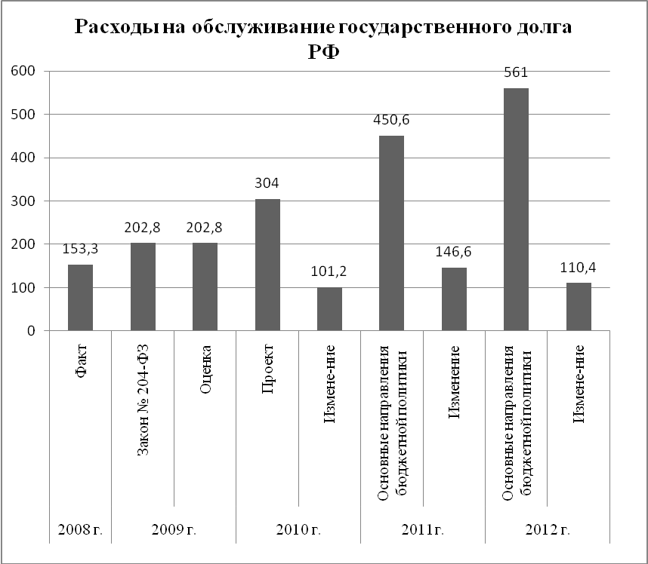
В связи с увеличением государственных внутренних заимствований расходы на обслуживание внутреннего госдолга будут иметь тенденцию к значительному росту. В 2010 году они прогнозируются в размере 194,0 млрд. рублей, что на 91,1 % превышает показатель 2009 года (101,5 млрд. рублей).
Доля расходов на обслуживание государственного внутреннего долга в общих процентных расходах увеличится с 50 % в 2009 году до 63,8 % в 2010 году.
В связи с формированием в законопроекте бюджетных ассигнований только на 2010 год в материалах, предоставленных одновременно с законопроектом, отсутствуют данные о расходах на обслуживание внутреннего госдолга на 2011 и 2012 годы. Примерные расчеты этих расходов, проведенные Счетной палатой с учетом примененных для 2010 года условий и допущений, показывают рост расходов относительно 2010 года в 2011 году на 43 - 48 % и в 2012 году на 55 - 60 %.
По предварительным расчетам Счетной палаты, расходы на обслуживание госдолга достигнут 291,6 млрд. рублей в 2011 году и 352,0 млрд. рублей в 2012 году и увеличатся относительно ВВП с 0,45 % в 2010 году до 0,66 % в 2012 году.

3. Управление внутренним государственным долгом РФ

3.1 Принципы управления внутренним государственным долгом РФ

Управление государственным долгом представляет собой комплекс мер, предпринимаемых государством в лице его уполномоченных органов по определению мест и условий размещения и погашения государственных займов, а также обеспечению гармонизации интересов заемщика, инвесторов и кредиторов.
Целью управления государственным долгом является оптимизация затрат, связанных с финансированием дефицита государственного бюджета.
Управление и обслуживание внутреннего долга РФ возложено на Центральный банк РФ и Федеральное казначейство при Министерстве финансов РФ. Все затраты по обслуживанию долга осуществляются за счет государственного бюджета.
В управлении государственным долгом страны можно выделить следующие основные принципы:
безусловности – обеспечение режима безусловного выполнения государством всех обязательств перед инвесторами и кредиторами, которые государство, как заемщик, приняло на себя при заключении договора заимствования средств;
единства – учет в процессе управления государственным долгом всех видов обязательств, эмитированных правительством РФ;
снижения рисков – размещение и погашение займов таким образом, чтобы максимально снизить влияние колебаний конъюнктуры мирового рынка капиталов и спекулятивных тенденций рынка ценных бумаг на рынок государственных обязательств;
оптимальности структуры – поддержание оптимальной структуры долговых обязательств по срокам обращения и погашения;
сохранения финансовой независимости – поддержание оптимальной структуры долговых обязательств государства между инвесторами-резидентами и инвесторами-нерезидентами;
гласность - предоставление достоверной, своевременной и полной информации о параметрах займов всем заинтересованным в ней пользователям.
В процессе управления государственным долгом решаются следующие задачи:
- удержание величины внутреннего государственного долга на уровне, обеспечивающем сохранение экономической безопасности страны, выполнение органами власти взятых на себя долговых обязательств без значительного ущерба для финансирования программ социально-экономического развития;
- минимизация стоимости долга на основе удлинения срока заимствований и снижения доходности государственных ценных бумаг, перехода на другие рынки и переключения внимания на другие группы инвесторов;
- поддержание стабильности и предсказуемости рынка государственного долга;
- обеспечение своевременного возврата государственных кредитов и уплаты процентов по ним;
- разнообразие долговых обязательств по срокам заимствований, доходности, формам выплаты дохода и другим параметрам для удовлетворения потребностей различных групп инвесторов.
В условиях невозможности для государства по каким-либо причинам обеспечить погашение займов и выплат процентов по ним могут быть приняты решения о новации, унификации, конверсии, консолидации, отсрочке погашений займов или аннулировании государственного долга.
Новация – соглашение между заемщиком и кредиторами по замене обязательства по указанному финансовому кредиту другим обязательством.
Унификация – это решение государства об объединении нескольких ранее выпущенных займов. При этом облигации и сертификаты ранее выпушенных займов подлежат обмену на облигации и сертификаты нового займа.
Конверсия – это одностороннее изменение доходности займов, т.е. государство объявляет о снижении для кредиторов доходности по займам, полученным государством.
Консолидация – это изменение условий обращения займов в части срока их погашения, т.е. решение о переносе даты выплаты по обязательствам на более поздний срок.
Отсрочка погашения займов – это консолидация при одновременном отказе государства от выплаты доходов по займам.
Аннулирование государственного долга – это отказ государства всех обязательств по ранее выпущенным займам.
Ежегодно в законе о федеральном бюджете Федеральное Собрание и Президент РФ устанавливают: предельные объемы государственного внутреннего долга; источники внутреннего финансирования бюджетного дефицита, включая доходы от эмиссии государственных ценных бумаг; направления использования, условия предоставления и предельные размеры бюджетных кредитов (ссуд) юридическим лицам и субъектам РФ; верхние пределы государственных внутренних гарантий.

3.2 Государственные ценные бумаги как инструмент управления

государственным долгом.

Основной формой государственного кредита являются государственные займы, характеризующиеся тем, что временно свободные денежные средства населения, предприятий и организаций привлекаются для финансирования дефицита государственного бюджета путем выпуска и реализации государственных ценных бумаг.
Государственными ценными бумагами называются ценные бумаги, удостоверяющие отношения займа, в которых должником выступают государство, орган государственной власти и управления.
В зависимости от способности обращаться на фондовом рынке государственные ценные бумаги подразделяются на рыночные и не рыночные. Наиболее распространенным типом государственных ценных бумаг являются рыночные ценные бумаги, которые могут свободно обращаться и перепродаваться на вторичном рынке.
Не рыночные государственные ценные бумаги не могут свободно обращаться на рынке. Они представляют собой кредит государству, но в отличие от рыночных ценных бумаг не могут быть проданы их владельцем третьему лицу.
В зависимости от срока обращения, государственные ценные бумаги подразделяются на краткосрочные (до 1 года), среднесрочные (до 5 лет) и долгосрочные (свыше 5 лет). Однако, максимальный срок не может превышать 30 лет.
Кроме того, ценные бумаги разделяются на наличные документированные) и безналичные, по способу выплаты доходов.
Мировой практике известны несколько способов выплаты доходов по государственным ценным бумагам, в их числе:
- установление фиксированного процентного платежа;
- применение ступенчатой процентной ставки;
- использование плавающей ставки процентного дохода;
- индексирование номинальной стоимости ценных бумаг;
- реализация долговых обязательств со скидкой (дисконтом) против их нарицательной цены;
- проведение выигрышных займов.
В мировой практике чаще всего используются следующие показатели доходности: текущая доходность, полная доходность.
Показатель полной доходности используется для измерения общей ценности облигаций для инвестора простая и эффективная доходность к погашению. Эффективная доходность к погашению учитывает сложные проценты. Расчет осуществляется методом итерационного подбора. В данном случае на доходность влияют следующие факторы:
- первоначальная цена, уплаченная за облигацию;
- частота выплат дохода по купону;
- дата погашения облигации;
- основная сумма, которая должна быть выплачена на дату погашения;
- реализуемость на рынке (спрос и предложение);
- кредитный риск.
Перед государством же стоит важнейшая задача: с одной стороны, заинтересовать потенциальных инвесторов высокой доходностью и ликвидностью государственных ценных бумаг; с другой стороны, снижать затраты, связанные с обслуживанием государственного долга, так как затраты по размещению, рефинансированию, выплате доходов и погашению долговых обязательств осуществляются за счет государственного бюджета.
Виды и особенности государственных ценных бумаг.
Рынок государственных облигаций, выпущенных Министерством финансов РФ и обращающихся на биржевом рынке (ММВБ), представлен следующими видами облигаций:
- Государственные краткосрочные бескупонные облигации (ГКО)
- Облигации федерального займа с переменным купонным доходом (ОФЗ-ПК)
- Облигации федерального займа с постоянным купонным доходом (ОФЗ-ПД)
- Облигации федерального займа с фиксированным купонным доходом (ОФЗ-ФД)
- Облигации федерального займа с амортизацией долга (ОФЗ-АД).
Государственные краткосрочные бескупонные облигации (ГКО)
Доходом по ГКО выступает дисконт, т.е. разница между ценой реализации (при погашении эта цена равна номиналу облигаций) и ценой их приобретения при первичном размещении или на вторичном рынке. Срок обращения ГКО до 1 года. Номинал облигации 1 000 рублей.
Облигации федерального займа с переменным купонным доходом (ОФЗ-ПК)
ОФЗ-ПК относятся к облигациям с неизвестным купонным доходом. Облигации с неизвестным (переменным) купонным доходом дают его владельцам право на периодическое получение процентного (купонного) дохода. Частота выплат по купону 2 или 4 раза в год. Размеры каждого купона ОФЗ-ПК объявляются непосредственно перед началом соответствующего купонного периода исходя из текущей доходности выпусков ГКО, которые погашаются примерно в одно время с датой выплаты этого купона. При этом, возможно также получение дисконта, если цена приобретения облигаций (при первичном размещении или на вторичных торгах) будет меньше цены их реализации, в том числе при погашении облигаций по их номиналу. Номинал облигации составляет 1 000 рублей. Срок обращения ОФЗ-ПК от 1 года до 5 лет.
ОФЗ-ПД, ОФЗ-ФД, ОФЗ-АД относятся к облигациям с известным купонным доходом. Облигации с известным купонным доходом (размеры которых заранее объявляются Эмитентом) являются ценными бумагами, дающими его владельцам право на периодическое получение процентного (купонного) дохода. При этом, здесь возможно также получение дисконта, если цена приобретения облигаций (при первичном размещении или на вторичных торгах) будет меньше цены их реализации, в том числе при погашении облигаций по их номиналу.
Облигации федерального займа с постоянным купонным доходом (ОФЗ-ПД)
В случае ОФЗ-ПД размеры всех купонов определяются как постоянная величина на весь период до погашения. Срок обращения этих облигаций от 1 года до 30 лет, частота выплат по купону 1 раз в год. Номинал 1 000 рублей.
Облигации федерального займа с фиксированным купонным доходом (ОФЗ-ФД)
В случае ОФЗ-ФД величина купонного дохода устанавливается при выпуске как фиксированная величина, которая может различаться для различных периодов выплат. Срок обращения облигаций более 4 лет, частота выплат по купону 4 раза в год. Номинал 10 или 1000 рублей.
Облигации федерального займа с амортизацией долга (ОФЗ-АД)
Это сравнительно новый инструмент, впервые выпущен в мае 2002г. Главная особенность ОФЗ-АД в том, что погашение номинальной стоимости облигаций осуществляется по частям в разные даты. Срок обращения облигаций может быть от 1 года до 30 лет. Частота выплат по купону 4 раза в год. Номинал 1000 рублей.
Несмотря на то, что купон в полной сумме выплачивается эмитентом облигаций тому лицу, которому они принадлежат на дату выплаты, или купонную дату, каждый предыдущий владелец также имеет право на получение дохода пропорционально сроку владения. Это достигается тем, что при приобретении облигаций их покупатель должен выплатить прежнему владельцу помимо собственно цены («чистой» цены) облигаций также и величину накопленного купонного дохода.
Государственные сберегательные облигации с постоянной процентной ставкой купонного дохода (ГСО-ППС)
Облигации номиналом 1000 руб., публичное размещение. Ставка купона 6,1% годовых, периодичность выплаты купона 4 раза в год. Срок обращения 5 лет. Агентом по обслуживанию выступает Сбербанк России.

Государственные сберегательные облигации с фиксированной процентной ставкой купонного дохода (ГСО-ФПС)
Облигации номиналом 1000 руб., частное размещение, ставка купона от 6% до 8,5%. Срок обращения 16 лет, периодичность выплаты купона 2 раза в год. Агент по размещению – Сбербанк России. В круг потенциальных инвесторов входят резиденты РФ – страховые организации, негосударственные пенсионные фонды, акционерные инвестиционные фонды, Пенсионный фонд РФ, другие государственные внебюджетные фонды РФ; управляющие компании, осуществляющие доверительное управление средствами акционерных инвестиционных фондов.

Облигации государственных нерыночных займов (ОГНЗ)
В данный момент нет в обращении.
Так же данные о государственных ценных бумагах представлены в приложении 1.
Государственный внутренний долг Российской Федерации, выраженный в государственных ценных бумагах
 |  |  |  |  |  |  | млрд. руб
Виды  ценных бумаг |  | на 01.01.2005 |  | на 01.01.2006 | на 01.01.2007 | на 01.01.2008 | на 01.01.2009
ГКО |  | 0,02 |  | 0,02 | * | * | *
ОФЗ-ПК |  | 0,001 |  | 0,001 | * | * | *
ОФЗ-ПД |  | 43,31 |  | 123,64 | 205,62 | 288,42 | 328,17
ОФЗ-ФК |  | 171,22 |  | 131,13 | 94,83 | 51,43 | 33,83
ОФЗ-АД |  | 542,24 |  | 596,33 | 675,16 | 807,59 | 882,03
ГСО-ППС |  |  |  |  | 0,42 | 10,42 | 45,41
ГСО-ФПС |  |  |  |  | 52,00 | 91,00 | 132,00
ОГНЗ |  | * |  | * | * | * | *
ОГВЗ  1991 года |  | * |  | * | * | * | *
ОРВВЗ  1992 года |  | 0,03 |  | 0,03 | 0,03 | 0,03 | 0,03
ОГСЗ |  | 0,0002 |  | * | * | * | *
Итого  внутренний  долг |  | 756,82 |  | 851,15 | 1 028,06 | 1 248,89 | 1 421,47

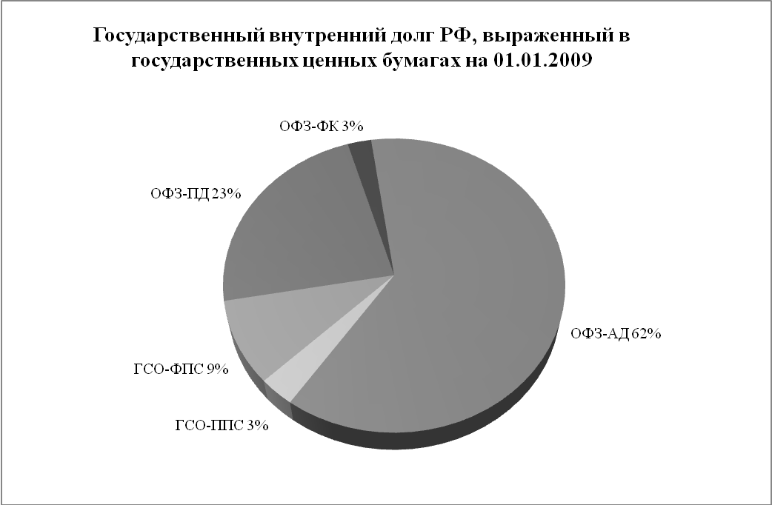
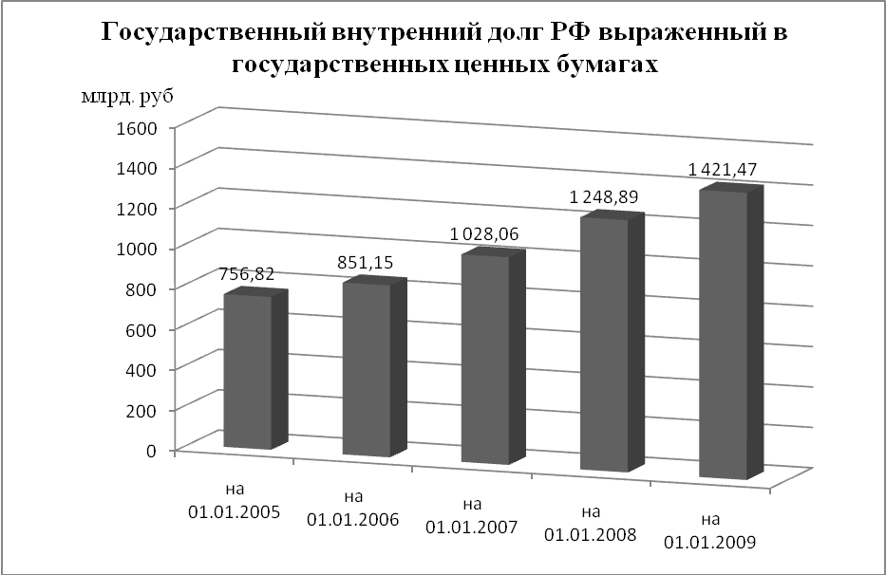

3.3 Стабилизационный Фонд и его роль в управлении государственным долгом

Стабилизационный фонд Российской Федерации, основанный 1 января 2004 года, является частью федерального бюджета. Фонд призван обеспечивать сбалансированность федерального бюджета при снижении цены на нефть ниже базовой (установлена с 1 января 2006 года на уровне 27 долларов США за баррель сорта «Юралс»).
Фонд способствует стабильности экономического развития страны, является одним из основных инструментов связывания излишней ликвидности, уменьшает инфляционное давление, снижает зависимость национальной экономики от неблагоприятных колебаний поступлений от экспорта сырьевых товаров.

Формирование и использование средств Фонда
Фонд аккумулирует поступления средств вывозной таможенной пошлины на нефть и налога на добычу полезных ископаемых (нефть), при цене на нефть сорта «Юралс», превышающей базовую цену.
Средства Фонда могут быть использованы на покрытие дефицита федерального бюджета при снижении цены на нефть ниже базовой цены. Если накопленный объем средств Фонда превышает 500 млрд. рублей, сумма превышения может быть использована на иные цели. Объем использования средств Фонда определяется федеральным законом о федеральном бюджете на соответствующий финансовый год.
Например, в 2005 году средства Фонда превысили уровень в 500 млрд. рублей, и их часть была направлена на выплату внешнего долга Российской Федерации и покрытие дефицита Пенсионного фонда Российской Федерации в следующих объемах:
- 93,5 млрд. рублей (эквивалент 3,3 млрд. долларов США) было направлено на погашение долга перед Международным валютным фондом;
- 430,1 млрд. рублей (эквивалент 15 млрд. долларов США) - на погашение долга перед странами-членами Парижского клуба;
- 123,8 млрд. рублей (эквивалент 4,3 млрд. долларов США) - на погашение долга перед Внешэкономбанком по кредитам, предоставленным Министерству финансов Российской Федерации в 1998-1999 годах для погашения и обслуживания государственного внешнего долга Российской Федерации;
- 30 млрд. рублей (эквивалент 1,04 млрд. долларов США) направлено на покрытие дефицита Пенсионного фонда Российской Федерации.

Управление средствами Фонда.
Средствами Фонда управляет Министерство финансов Российской Федерации. Порядок управление определяется Правительством Российской Федерации. Отдельные полномочия по управлению средствами Фонда могут осуществляться Центральным банком Российской Федерации по договору с Правительством Российской Федерации.
Согласно предназначению Фонда - служить стратегическим финансовым резервом государства, его средства могут размещаться в долговые обязательства иностранных государств, перечень которых утверждается Правительством Российской Федерации.
Правительство Российской Федерации наделило Министерство финансов Российской Федерации полномочиями по распределению активов Фонда в разрезе валют, весов и сроков и утвердило порядок управления средствами Фонда.
В соответствии с утвержденным порядком управление средствами Фонда может осуществляться следующими способами (как каждым по отдельности, так и одновременно):
- путем приобретения за счет средств Фонда долговых обязательств иностранных государств;
- путем приобретения за счет средств Фонда иностранной валюты и ее размещения на счетах по учету средств Стабилизационного Фонда в иностранной валюте в Банке России. За пользование денежными средствами на указанных счетах Банк России уплачивает проценты. Порядок расчета и зачисления указанных процентов утверждается Министерством финансов Российской Федерации.
В настоящее время Министерство финансов Российской Федерации управляет средствами Фонда согласно второму методу (путем размещения средств на валютных счетах в Банке России). При этом согласно утвержденному Министерством финансов Российской Федерации порядку расчета и зачисления процентов, начисляемых на счета по учету средств Стабилизационного Фонда в иностранной валюте, Банк России уплачивает на остатки на указанных счетах проценты, эквивалентные доходности портфелей, сформированных из долговых обязательств иностранных государств, требования к которым утверждены Правительством Российской Федерации. ∗
Динамика изменения стабилизационного фонда РФ
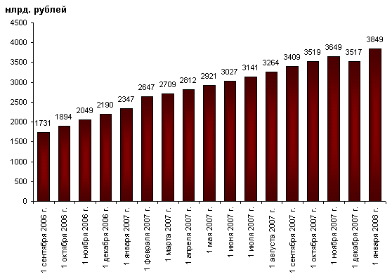

Заключение
Отношения, связанные с формированием внутреннего и внешнего долга, его погашением и обслуживанием, – это динамичная, быстро развивающаяся сфера экономической деятельности государства. Участие в формировании политики государственных заимствований и ее практической реализации требует от государственных служащих специальных знаний. Не менее важно научиться пользоваться информацией об условиях выпуска и обращения государственных ценных бумаг многочисленным инвесторам – юридическим и физическим лицам. Инвесторы должны овладеть приемами выхода на рынок государственного долга, тонкостями механизма проведения отдельных операций с обязательствами государства. В противном случае можно не только не получить ожидаемого дохода, но понести убытки.
Курсовая работа была написана на основе обобщения опыта проведения Россией своих заимствований, регулирования государством рынка государственных долговых отношений. На основе рассмотренных и изученных вопросов можно сделать следующие выводы, что основными задачами государства, направленными на поддержание стабильности рынка внутренних заимствований является: сохранение объемов и структуры государственного долга, позволяющих гарантированно выполнять обязательства по его погашению и обслуживанию, а также рефинансировать долг независимо от состояния федерального бюджета; осуществление государственных внутренних заимствований в объеме, позволяющем активно развивать рынок корпоративных и муниципальных заимствований, обеспечивающих финансирование инвестиций в отраслях и регионах; изменение структуры государственного долга Российской Федерации в части дальнейшего увеличения удельного веса внутреннего долга в структуре совокупного государственного долга.
Главными целями долговой политики Российской Федерации на ближайшее будущее должно быть решение следующих задач:
- улучшение качества долга за счет снижения стоимости его обслуживания, совершенствования структуры;
- обеспечение стабильного обслуживания внутренних обязательств страны, при любой кризисной ситуации;
- гибкое реагирование на изменяющиеся условия внутреннего финансового рынка и использование наиболее благоприятных источников и форм заимствований;
- совершенствование учета и мониторинга государственного долга, внедрения прогрессивных технологий по управлению долгом, позволяющих контролировать состояние долговой нагрузки экономики и отслеживать ход выполнения государственных обязательств в режиме реального времени.
Эти решения являются справедливыми не только для улучшения рынка внутреннего государственного долга, но и для улучшения социально-экономического состояния страны и ее граждан.
В общем можно сказать, что положение нашей страны сложно, но не все так плохо. Улучшение экономики внушает уверенность. Значительно улучшилась динамика поступления доходов в бюджет, снизилась задолженность по выплатам заработной платы, погашены задолженности по выплате пенсий. Активно ведется политика в решении проблем государственных задолженностей. Но все равно вопрос государственного долга будет оставаться открытым, до того времени, пока государство не погасит все осуществленные займы.

Список использованной литературы
- Булатов А.С. / Экономика: Учебник /. – М.: Экономист, 2005
- Бюджетный кодекс Российской Федерации
- Воронин Ю. С./ Управление государственным долгом/ Экономист.-2006.
- Голубев В.В., Никитин В.М., Никитина Д.А.и др. / Финансовые ресурсы: Формирование и управление: Учебное пособие / Москва / РГОТУПС / 2005
- Ковалева А.М./ Москва, «Финансы и статистика», 2003
- Косаренко Н.Н. / Государственный и муниципальный долг / Финансовое право России: Учебное пособие. Часть I / Москва / НИБ / 2004
- Логачев В.А., Осокина Н.В., Ксургашева Л.В.и др. /Проблемы бюджетного дефицита и государственного долга / Экономическая теория. Часть 2. Макроэкономика: Учебное пособие / Кемерово / КузГТУ / 2006.
- Мацкуляк И.Д./ «Государственные и муниципальные финансы»/ Москва, РАГС, 2004.
- Соколинский В.М., Корольков В.Е.; под ред. А.Г. Грязновой и В.М. Соколинского/ Экономическая теория: учебное пособие – 2-е изд., 2006.
- Федеральные законы Российской Федерации.

Web – сайты:
- Все о ценных бумагах для инвестора http://www.stockportal.ru/
- Каталог статей и учебных пособий "JourClub" http://www.jourclub.ru/
- КРЕДИТОРУС, 2008 http://www.creditorus.ru/
- Официальный сайт министерства Финансов Российской Федерации http://www.minfin.ru/ru/
- Официальный сайт счетной палаты Российской Федерации
http://www.ach.gov.ru/ru/ http://www.budgetrf.ru/
- «Финанс» 2009 http://www.finansmag.ru/news/35521

Приложение 1
Характеристики ГКО и ОФЗ
 | ГКО | ОФЗ-ПК | ОФЗ-ПД | ОФЗ-ФД | ОФЗ-АД
Полное название | Государственные краткосрочные бескупонные облигации | Облигации федерального займа с переменным купонным доходом | Облигации федерального займа с постоянным купонным доходом | Облигации федерального займа с фиксированным купонным доходом | Облигации федерального займа с амортизацией долга
Известный/ неизвестный купонный доход | бескупонные облигации | облигации с неизвестным купонным доходом | облигации с известным купонным доходом | облигации с известным купонным доходом | облигации с известным купонным доходом
Определение размера купона | - | объявляются перед началом купонного периода исходя из текущей доходности выпусков ГКО | как постоянная величина на весь период до погашения | устанавливается при выпуске как фиксированная величина, которая может различаться для различных периодов выплат | -
Эмитент | Минфин | Минфин | Минфин | Минфин | Минфин
Форма эмиссии | документарная с обязательным централизов. хранением | документарная с обязательным централизов. хранением | документарная с обязательным централизов. хранением | документарная с обязательным централизов. хранением | документарная с обязательным централизов. хранением
Вид облигации | именная бескупонная | именная купонная | именная купонная | именная купонная | именная купонная
Валюта займа | Рубль | Рубль | Рубль | Рубль | Рубль
Номинал, руб. | 1000 | 1000 | 1000 | 10 или 1000 | 1000
Срок обращения | до 1 года | от 1 года до 5 лет | от 1 года до 30 лет | более 4 лет | от 1 года до 30 лет
Частота выплат по купону | - | 2 или 4 раза в год | 1 раз в год | 4 раза в год | 4 раза в год
Размещение и обращение | ММВБ | ММВБ | ММВБ | ММВБ | ММВБ
Возможность получения дисконта | Да | Да | Да | Да | Да

Дюрация - средневзвешенная продолжительность платежей (денежных потоков по облигации), где в качестве весов выступают текущие стоимости этих денежных потоков. Дюрация служит для измерения процентного риска по облигации (чувствительности стоимости облигации к изменению процентных ставок).
∗ Информация взята с официального сайта Счетной палаты РФ.
∗ Бюджетный кодекс РФ глава 14 ст. 105.
∗ Бюджетный кодекс РФ глава 14 ст. 106.
** А. Вавилов «Вопросы экономики»
∗ Бюджетный кодекс РФ глава 14 ст. 116
∗ Информация взята с официального сайта министерства финансов РФ.

